利用MyBatis生成器自动生成实体类、DAO接口和Mapping映射文件

需要用到几个文件：
- mybatis-generator-core-1.3.5.jar
下载地址：https://github.com/mybatis/generator/releases
- msyql-connector-java-5.1.30.jar
网上下载，或者从自己本地库里寻找。
- 配置generatorConfig.xml
<?xml version="1.0" encoding="UTF-8"?>
<!DOCTYPE generatorConfiguration
PUBLIC "-//mybatis.org//DTD MyBatis Generator Configuration 1.0//EN"
"http://mybatis.org/dtd/mybatis-generator-config_1_0.dtd">
<generatorConfiguration>
<!-- 数据库驱动-->
<classPathEntry location="mysql-connector-java-5.1.30.jar"/>
<context id="DB2Tables" targetRuntime="MyBatis3">
<commentGenerator>
<property name="suppressDate" value="true"/>
<!-- 是否去除自动生成的注释 true：是 ： false:否 -->
<property name="suppressAllComments" value="true"/>
</commentGenerator>
<!--数据库链接URL，用户名、密码 -->
<jdbcConnection driverClass="com.mysql.jdbc.Driver" connectionURL="jdbc:mysql://10.211.55.8/bigdata" userId="root" password="bigdata">
</jdbcConnection>
<javaTypeResolver>
<property name="forceBigDecimals" value="false"/>
</javaTypeResolver>
<!-- 生成模型的包名和位置-->
<javaModelGenerator targetPackage="com.bigdata.mybatis.domain" targetProject="src">
<property name="enableSubPackages" value="true"/>
<property name="trimStrings" value="true"/>
</javaModelGenerator>
<!-- 生成映射文件的包名和位置-->
<sqlMapGenerator targetPackage="com.bigdata.mybatis.mapping" targetProject="src">
<property name="enableSubPackages" value="true"/>
</sqlMapGenerator>
<!-- 生成DAO的包名和位置-->
<javaClientGenerator type="XMLMAPPER" targetPackage="com.bigdata.mybatis.IDao" targetProject="src">
<property name="enableSubPackages" value="true"/>
</javaClientGenerator>
<!-- 要生成的表 tableName是数据库中的表名或视图名 domainObjectName是实体类名-->
<table tableName="user" domainObjectName="User" enableCountByExample="false" enableUpdateByExample="false" enableDeleteByExample="false" enableSelectByExample="false" selectByExampleQueryId="false"></table>
</context>
</generatorConfiguration>
三个文件存放如下：
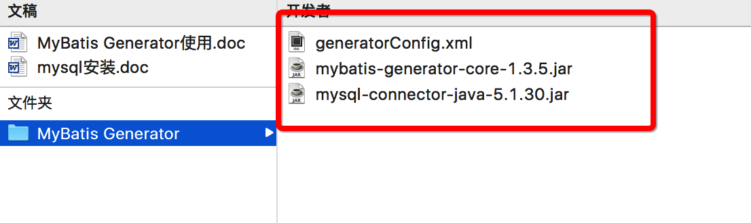
- 根据命令产生文件
在目录下新建一个src文件夹
java -jar mybatis-generator-core-1.3.5.jar -configfile generatorConfig.xml -overwrite
这样在生成之后，就可以在src目录下找到相应的文件夹，每个表都会对应三个文件（实体类、接口、配置文件）。

